Unit 2: LUNCHTIME

- Find the words (Khoanh tròn vào từ vựng tìm được)
I’mhavechickensomehungrynoodlessoup

- Write (Điền từ phù hợp với tranh)
 |  | 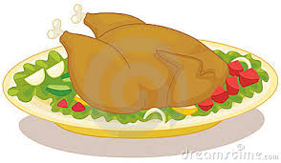
…………………………. | ……………………….. | …………………………..

- Complete (Du2ng từ vựng trong khung điền vào chỗ trống thích hợp)
Hungry chicken I’m soup Have some noodles good
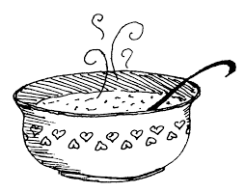
- I’m hungry
Have some____________________

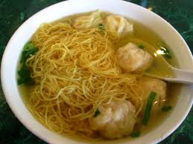
- I’m hungry.
Have some _____________________.
Mmm. It’s good.

- I’m ___________________
Have some chicken.
Mmm. It’s _______________________.

- Match(Nối)

- lunchtime | 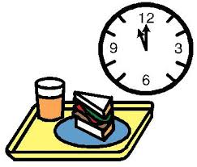
- chicken | 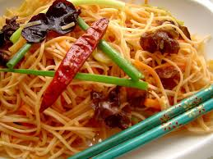
- hungry
- noodles | 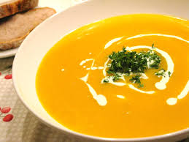
- soup | 